**Société CIBOX**

Quartier Les bosses

26800 PORTES LES VALENCE

Montrigaud Le 09/11/2015,

Objet : ASPIRATEUR ATEX SANS SAC CUVE 35LITRES

Référence : MB20151109-1

Madame,

Nous vous remercions pour votre demande, et avons le plaisir de vous proposer nos meilleures conditions de prix, délai, financement éventuel, pour la fourniture du matériel déterminé, suivant les données recueillies, ci-après :

Suivi par : Monsieur Lionel BETTON

Phone GSM : 06 06 57 31 82

Téléphone : 09 61 31 16 40

Mail : [lionel.betton@sfacs-industrie.fr](mailto:lionel.betton@sfacs-industrie.fr)

Fax : 04 86 55 63 01

##### I –ASPIRATEUR INDUSTRIEL ATEX MONO 1100W 35Litres

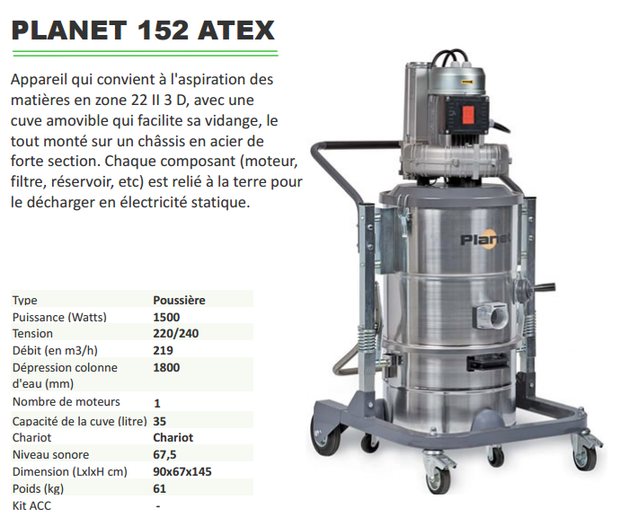

**PRIX VENTE UNITAIRE HT : 3 281.79 €**

##### II – DESCRIPTION D’ACHAT

Ref Désignation PU HT Qté Total HT

PLANET152AT ASPIRATEUR ATEX MONO 3 281.79 1 3 281.79

AA0007433/60 Flexible D50 speciale alim 221.26 1 221.26

AA00000007243 Canne courbee D51 101.21 1 101.21

7865 Suceur Strip L50 209.92 1 209.92

AA0000006866 Suceur plat chrome 32.19 1 32.19

**Total HT € : 3 846.37 EUR**

TVA 20 % : 769.27 EUR

**TOTAL TTC €** : 4 615.64 EUR

##### III – GENERALITES

**. Délai de l’ensemble : DISPONIBLE USINE**

Garantie : 1 ans

. SAV et pièces détachées assurés par notre équipe de techniciens, dans les meilleurs délais.

**. Révision de prix :** Nous nous réservons le droit de revoir les prix indiqués plus haut, dans le cas de l’application d’un cahier des charges aux conditions administratives techniques ou commerciales autres que celles stipulées dans le présent devis.

**. Réserve de propriété :** En vertu de la loi 80335 du 12/05/80, les matériels livrés demeurent notre propriété jusqu’au paiement intégral du montant total des factures correspondantes, même si ceux-ci ont fait l’objet de transformation, d’intégration ou de reventes. Cette clause n’ayant pas été explicitement rejetée, sera considérée acceptée par l’acquéreur.

. **Devis** estimatif et servant de cahier des charges, compte tenu des éléments en notre possession et à affiner ensemble.

. D’une manière générale, n’est pas compris tout ce qui n’est pas explicitement décrit dans notre offre (notamment étanchéités toiture, mise aux normes éventuelle, tranchées…)

##### IV – Règlement

* **Règlement : 30 JFDM**

**. Validité de l’offre : 3 semaines**

Espérant répondre à vos attentes, nous nous tenons à votre entière disposition pour tout renseignement complémentaire et vous remercions pour la confiance que vous nous témoignez en nous consultant.

Courtoisement.

Le service commercial

Suivi de ce dossier : M. Lionel BETTON / 06 06 57 31 82

Lionel.betton@sfacs-industrie.fr